Отчет по 3 практической работе
Подготовил Наротнев Георгий

- Скриншот работающего приложения с кнопками и счётчиком.
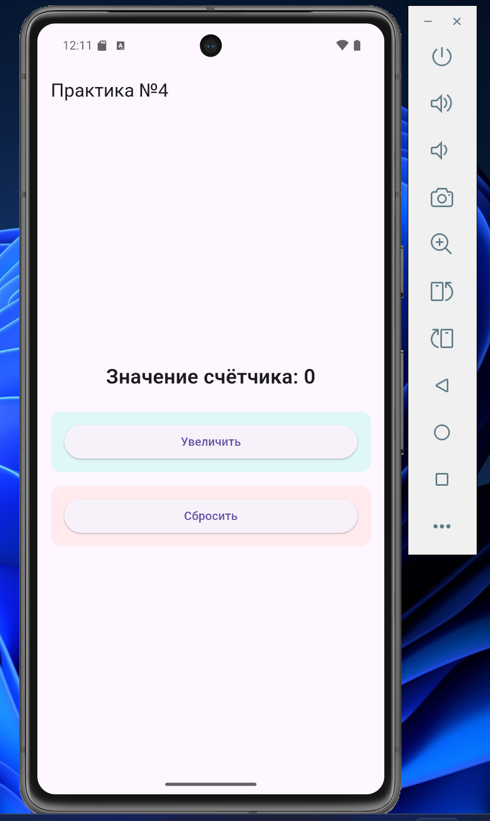
- Скриншот при значении счётчика > 10.
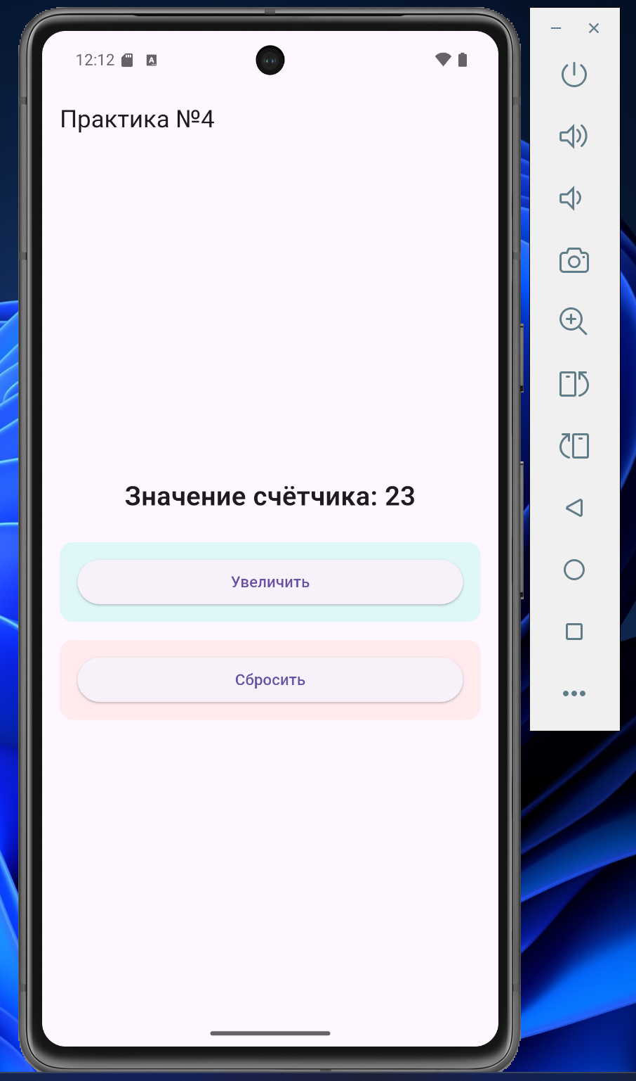

- Скриншот после сброса.
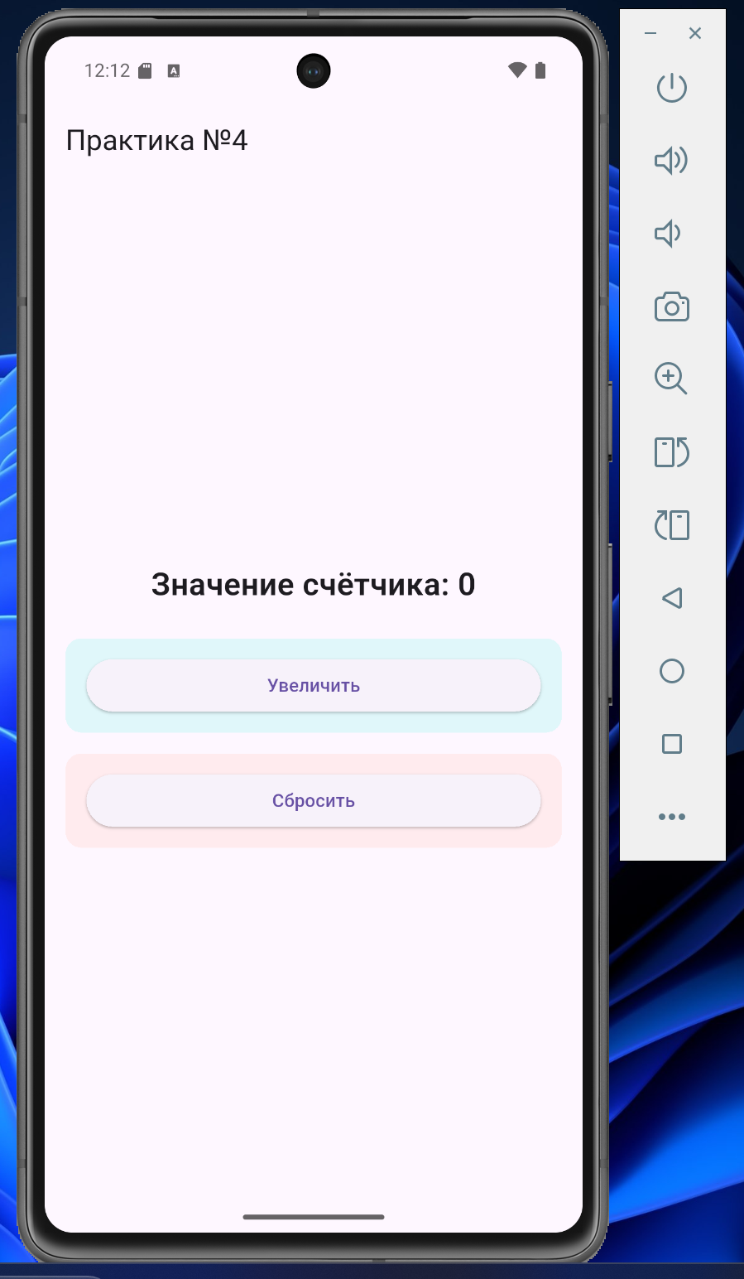

Используемые виджеты
В приложении были использованы следующие виджеты Flutter:
- MaterialApp - корневая обёртка приложения.
- Scaffold - базовый каркас экрана.
- AppBar - верхняя панель с заголовком «Практика №4».
- Padding - отступы вокруг содержимого.
- Column - вертикальное расположение элементов.
- Text - вывод строки вида Значение счётчика: X.
- ElevatedButton - кнопки «Увеличить» и «Сбросить».
- Container - оформление кнопок (фон, скругление углов, внутренние отступы).
- SizedBox - вертикальные промежутки между элементами.
Также использовался StatefulWidget (PracticeFourScreen) и связанный с ним класс состояния _PracticeFourScreenState.

Как реализовано обновление состояния
- В классе состояния _PracticeFourScreenState объявлена переменная:
int counter = 0;
- Для изменения значения счётчика были реализованы три метода:
void _increment() { setState(() { counter++; }); }
void _incrementByTen() { setState(() { counter += 10; }); }
void _reset() { setState(() { counter = 0; }); }
- Внутри каждого метода вызывается setState(() { ... }), чтобы Flutter перечертил экран и обновил текст Значение счётчика: $counter.
- Таким образом, любое изменение counter происходит только внутри setState, и интерфейс автоматически отражает новое значение.
Какие события обрабатывались
В работе использовались обработчики событий у кнопок:
- Для кнопки «Увеличить»:
  - onPressed: _increment - обычное нажатие, увеличивает счётчик на 1;
  - onLongPress: _incrementByTen - длительное нажатие, увеличивает счётчик сразу на 10.
- Для кнопки «Сбросить»:
  - onPressed: _reset - сбрасывает значение счётчика в 0.
Таким образом, в практике были отработаны обработчики событий onPressed и onLongPress у ElevatedButton в связке с изменением состояния через setState().

